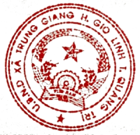**LỊCH CÔNG TÁC CỦA UBND XÃ TRUNG GIANG**

**(Tuần từ ngày 19 đến ngày 23/12/2022)**

|  |  |  |
| --- | --- | --- |
| **Ngày** | **Buổi** | **Nội dung** |
| **Thứ Hai**  (19/12) | *Cả ngày* | Trực bình thường  Đ/c Chủ tịch nghỉ phép |
| **Thứ Ba**  (20/12) | *Cả ngày* | Trực bình thường |
| **Thứ Tư**  (21/12) | *Cả ngày* | Trực bình thường |
| **Thứ Năm**  (22/12) | *Cả ngày* | Trực bình thường |
| **Thứ Sáu**  (23/12) | *Cả ngày* | Trực bình thường |